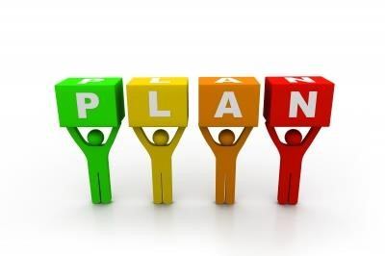





Auteurs:

Versie:

Datum: Project:

Inhoud

Inleiding 2

Doelstelling 2

Doelgroep 3

Projectinrichting 3

Betrokkenen 3

Benodigdheden 3

Risico’s 3

Projectgrenzen 3

Functioneel ontwerp 4

Vormgeving 4

Navigatiestructuur 4

Gebruikersschermen 4

Uitvoerontwerpen 4

Technisch ontwerp 4

Entity Relation Diagram 4

Klassendiagram 5

# Inleiding

Beschrijf globaal de aanleiding voor dit project en welke applicatie je gaat maken.

# Doelstelling

Beschrijf hier welk probleem je gaat oplossen met de applicatie.

# Doelgroep

Beschrijf hier voor welk publiek je de applicatie gaat maken. Gebruik bijvoorbeeld persona’s.

# Projectinrichting

Beschrijf hier hoe je te werk gaat, wat de globale planning is of waar die is te vinden, welke ontwikkelmethode je gebruikt,

## Betrokkenen

Beschrijf hier wie er bij het project betrokken zijn en hoe je hen kunt bereiken.

## Benodigdheden

Beschrijf wat je nodig hebt om dit project uit te voeren. Van werkplek met stoel tot tools om samen te werken, etc. Het gaat hier niet om de ontwikkelsoftware die je gebruikt.

## Risico’s

Beschrijf de risico’s van het project, waardoor kan het misgaan. Beschrijf ook de maatregel die je kan treffen om de risico’s te vermijden.

## Projectgrenzen

Wat ga je expliciet niet doen binnen dit project? Denk aan zaken als: training geven aan gebruikers, marketing voor het product, app-versie in de appstore, etc.

# Functioneel ontwerp

Beschrijf de functionaliteiten, maak hiervan een MoSCoW analyse.

Gebruik Use-Case diagrammen en beschrijvingen om de werking van de applicatie duidelijk te maken.

## Vormgeving

Beschrijf hoe de applicatie eruit gaat zien, denk aan kleurgebruik en lettertypes. Gebruik ook schematechnieken als wireframes.

## Navigatiestructuur

Geef in een schema aan welke onderdelen/pagina’s je applicatie heeft en breng de onderlinge samenhang in beeld.

## Gebruikersschermen

Ontwerp de schermen waar gebruikers acties kunnen uitvoeren of gegevens invoeren. Maak van formulieren duidelijk welke gegevens gevraagd worden.

## Uitvoerontwerpen

Geef aan welke output de applicatie geeft en hoe deze eruit ziet, denk aan rapportages/overzichten/etc.

# Technisch ontwerp

Beschrijf hoe je het ontwerp gaat realiseren, wees uitvoerig! Denk hierbij ook aan welke technieken je gaat inzetten en waarvoor, welke framework je waarvoor gaat gebruiken en waar die te vinden zijn, etc.

## Entity Relation Diagram

*Normaliseer de gegevens naar de 3e normaalvorm en maak een ERD.*

## Klassendiagram

*Geef hier in een klassendiagram de structuur van je code weer.*